|  |  |
| --- | --- |
| Gerb-BMSTU_01 | **Министерство науки и высшего образования Российской Федерации**  **Федеральное государственное бюджетное образовательное учреждение**  **высшего образования**  **«Московский государственный технический университет**  **имени Н.Э. Баумана**  **(национальный исследовательский университет)»**  **(МГТУ им. Н.Э. Баумана)** |

ФАКУЛЬТЕТ **Информатика и системы управления**

КАФЕДРА **ПРОГРАМНОЕ ОБЕСПЕЧЕНИЕ ЭВМ И ИНФОРМАЦИОННЫЕ ТЕХНОЛОГИИ (ИУ7)**

НАПРАВЛЕНИЕ ПОДГОТОВКИ **09.04.03 ПРОГРАММНАЯ ИНЖЕНЕРИЯ**

**Отчет**

|  |  |
| --- | --- |
| **По лабораторной работе №** | 5 |

**Дисциплина:** Функциональное и логическое программирование

|  |  |  |  |  |
| --- | --- | --- | --- | --- |
| Студент | ИУ7-62Б |  |  | Н.А. Гарасев |
|  | (Группа) |  | (Подпись, дата) | (И.О. Фамилия) |
|  |  |  |  |  |
| Преподаватель |  |  |  | Н.Б.Толпинская |
|  |  |  | (Подпись, дата) | (И.О. Фамилия) |

Москва, 2021

**Задание 7. Написать функцию, которая переводит температуру в системе Фаренгейта в температуру по Цельсию.**

(defun f-to-c (temp) (\* (/ 5 9) (- temp 32.0)))

(f-to-c 451) – 232.8

**Обратно:**

(defun c-to-f (temp) (+ (\* (/ 9 5) c) 32.0)))

(c-to-f 232.8) - 451.04

**Задание 8. Что получится при вычислении каждого из выражений?**

(list `cons t Nil) – (cons T Nil)

(eval (eval (list `cons t Nil))) – ошибка (неизвестная функция T)

(apply #`cons `(t Nil)) – ошибка (# - ненужный символ)

(list `eval Nil) - (EVAL NIL)

(eval (list 'cons t Nil)) - (T)

(eval Nil) - NIL

(eval (list `eval Nil)) – NIL

**Доп. 1. Написать функцию, вычисляющую катет по заданной гипотенузе и другому катету прямоугольного треугольника, и составить диаграмму ее вычисления.**

(defun k2 (h k) (sqrt (- (\* h h) (\* k k))))

(k2 5 3) - 4.0

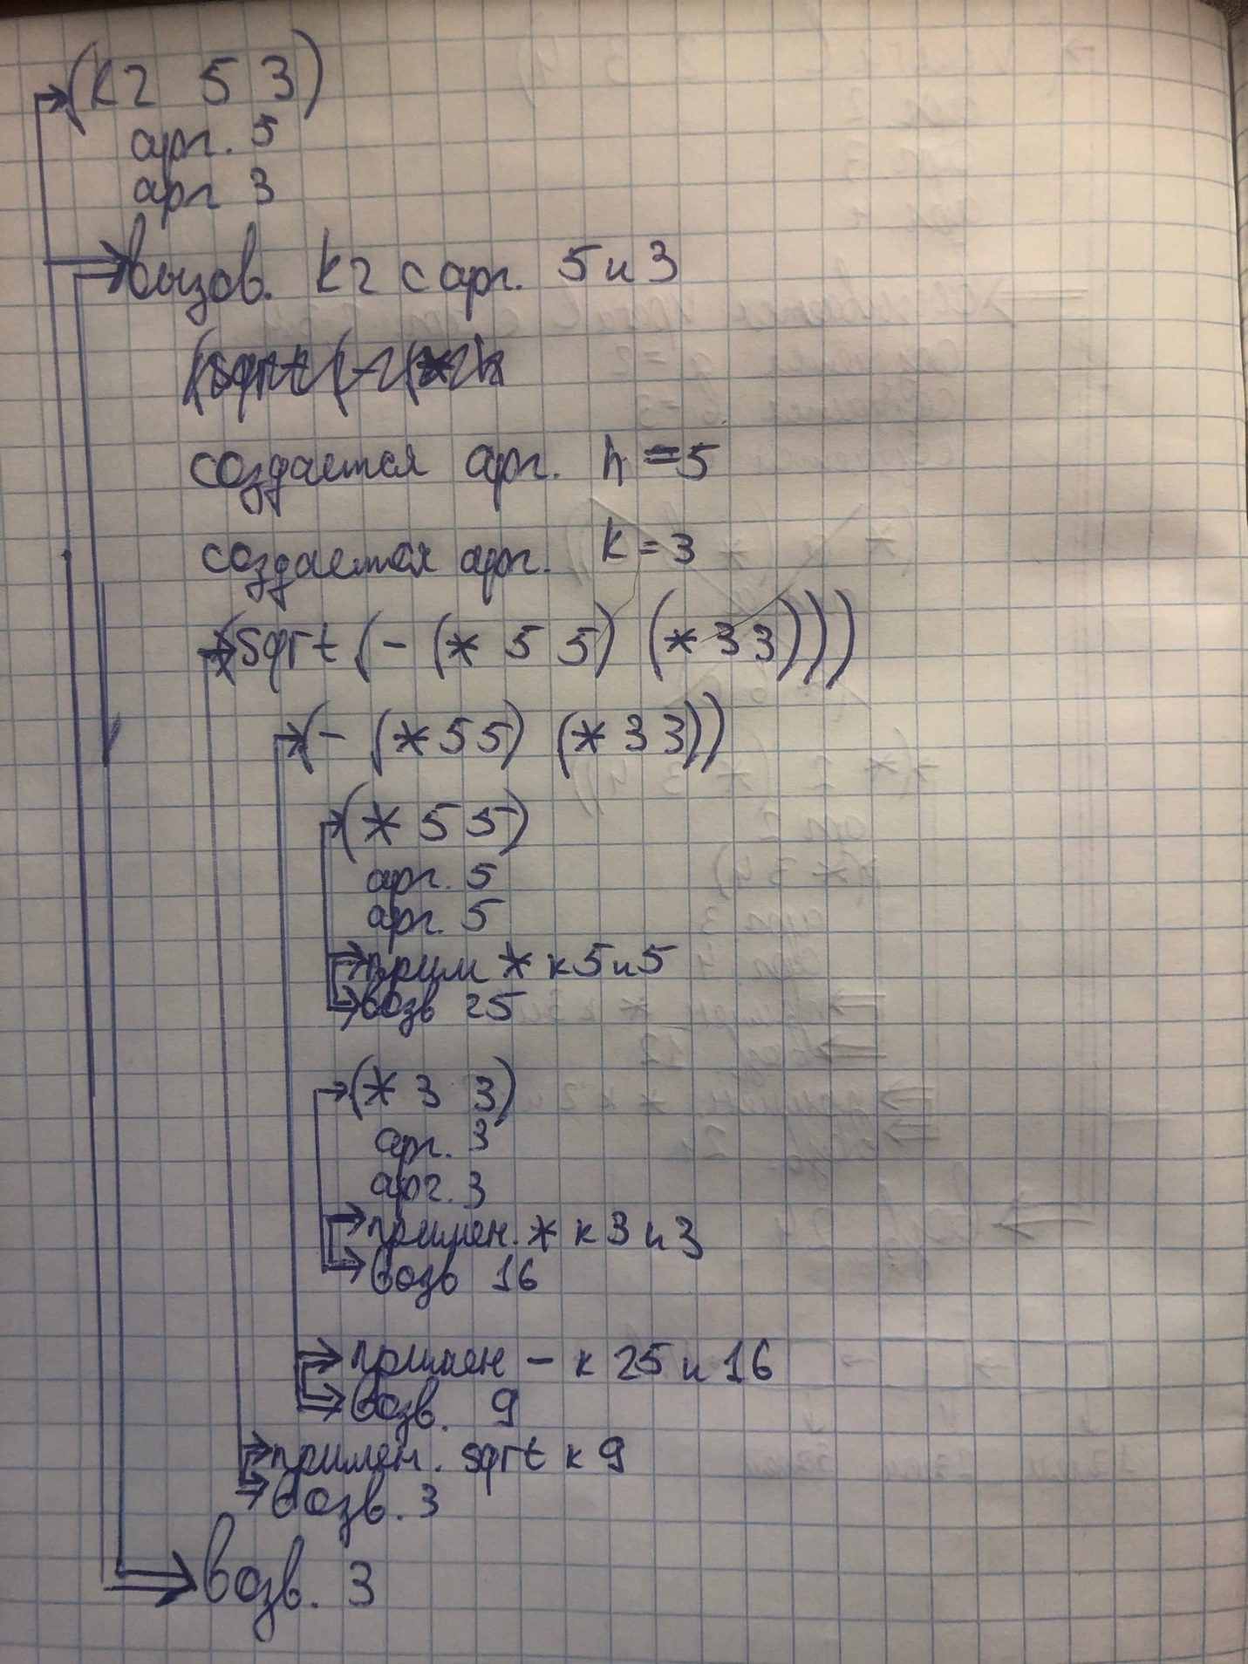

**Доп. 2. Написать функцию, вычисляющую площадь трапеции по ее основаниям и высоте и составить диаграмму ее вычисления.**

(defun strap (a b h) (\* (/ (+ a b) 2.0) h))

(strap 10 20 3) - 45.0

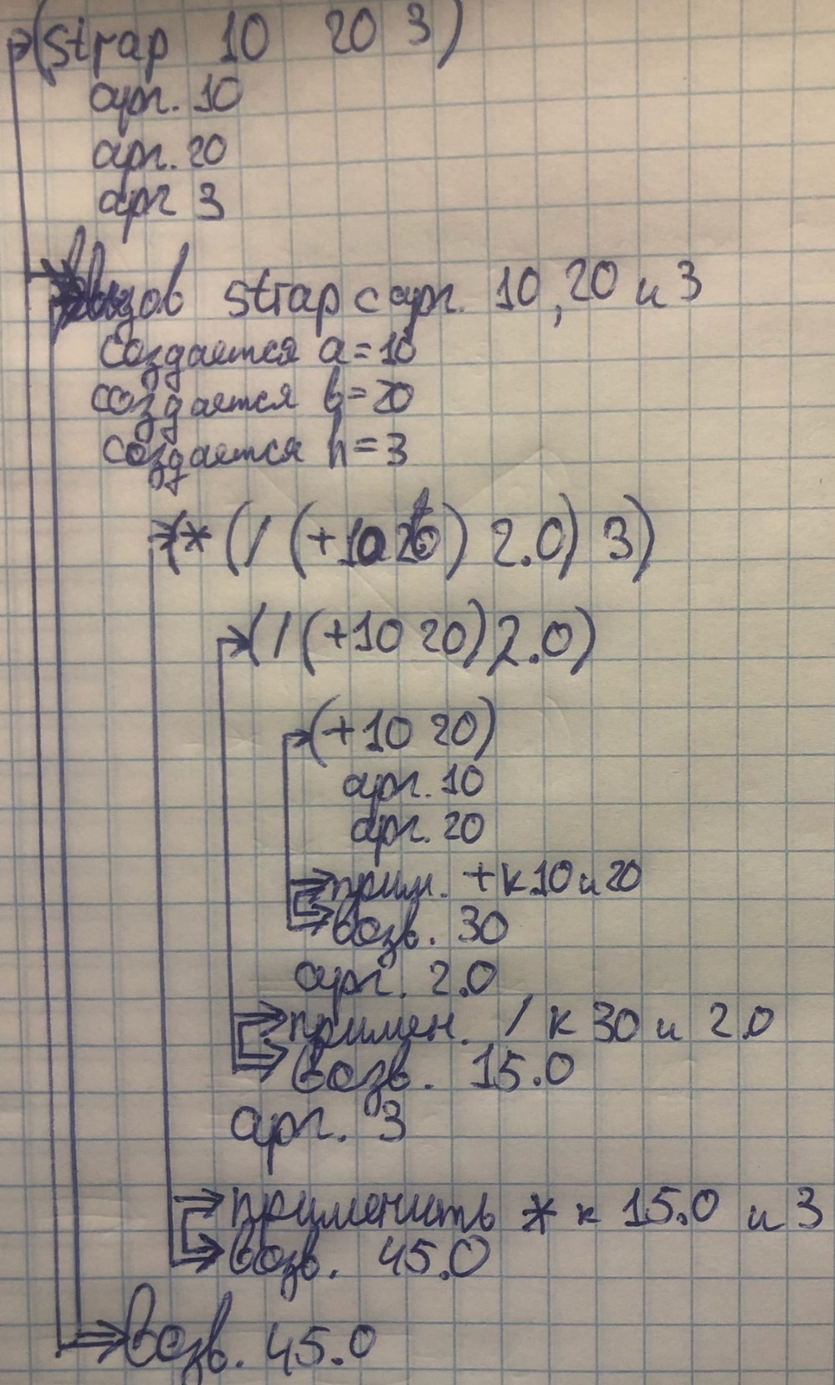

**Вопросы.**

**Вопрос 1. Классификация функций**

* Чистые математические функции.
* Рекурсивные
* Специальные функции
* Псевдофункции.
* Функции с вариантами значений, из которых выбирается 1.
* Функции высших порядков.

Другая классификация

* Селекторы
* Конструкции
* Предикаты

**Вопрос 2. Работа функций and or cond**

Эти функции принимают произвольное количество аргументов.

Функция and/or выполняется, пока результат не очевиден, т. е. функция and будет вычислять аргументы, пока не встретит Nil, а функция or пока не встретит T.

Каждый аргумент функции cond должен быть списком ровно из двух элементов. Первый из этих элементов – условие, второй – результат. Если первое условие – T, то вычисляется первый рузельтат и возвращается в качестве результата функции cond. Если не – T, то переход ко второму условию и т. д.

**Вопрос 3. Способы определения функции.**

Существуют безымянные функции (lambda функции), они имеют синтаксис: (LAMBDA (список параметров) (тело функции)). Для создания собственных функций используется синтаксис: (DEFUN имя функции (список параметров) (тело функции))